

Муниципальное образование Кондинский район
(Ханты-Мансийский автономный округ-Югра)

ГЛАВА КОНДИНСКОГО РАЙОНА

ПОСТАНОВЛЕНИЕ

от 24 июля 2008 года № 901
пгт.Междуреченский

О проведении публичных слушаний
по предоставлению разрешений
на условно разрешенный вид
использования земельных участков

Рассмотрев обращение Прохоренко Владимира Леонидовича
и Прохоренко Ларисы Робертовны об организации проведения публичных слушаний, в соответствии с Градостроительным кодексом Российской Федерации, Федеральным законом от 29.12.2004 № 191-ФЗ «О введении
в действие Градостроительного кодекса», на основании Положения о порядке организации и проведения публичных слушаний в муниципальном образовании Кондинский район, утвержденного решением Думы Кондинского района от 17.11.2005 № 15 «О порядке организации
и проведения публичных слушаний в муниципальном образовании Кондинский район»:
1. Назначить проведение публичных слушаний:
1.1. По предоставлению разрешения на условно разрешенный вид использования земельного участка под размещение крестьянского (фермерского) хозяйства, расположенного на землях населенных пунктов с юго-восточной стороны пгт.Междуреченский, 100 м. юго-восточнее р.Большая речка согласно схеме размещения объекта (приложение 1).
1.2. По предоставлению разрешения на условно разрешенный вид использования земельного участка под размещение жилого дома, пгт.Междуреченский, 100 м. юго-восточнее р.Большая речка согласно схеме размещения объекта (приложение 2).
2. Место проведения – муниципальное учреждение Районный центр культуры и искусства «Конда», Волгоградская ул., 11, пгт.Междуреченский. Время начала публичных слушаний - 17.00 час.
по местному времени. Дата проведения 04.08.2008.
3. Создать организационный комитет, уполномоченный на проведение публичных слушаний по предоставлению разрешений на условно разрешенный вид использования земельных участков (приложение 3).
4. Директору муниципального унитарного предприятия «Информационно-издательский центр «Евра» С.И.Непомнящих опубликовать постановление в газете «Кондинский вестник» 01.08.2008.
5. Срок проведения публичных слушаний принять в течение одного месяца со дня опубликования постановления.
6. Председателю комитета по информационным ресурсам администрации Кондинского района Т.Л.Самара оказать техническое сопровождение
в проведении публичных слушаний.
7. Ответственным за проведение публичных слушаний назначить начальника управления архитектуры и градостроительства администрации Кондинского района Л.В.Фильченко.
8. Контроль за выполнением постановления оставляю за собой.

Исполняющий обязанности
главы района О.И.Туганова

чт\С\Рабочий стол\Постановления 2008

Приложение 1
к постановлению главы района
от 24.07.2008 № 901

СХЕМА РАЗМЕЩЕНИЯ ОБЪЕКТА
Фрагмент 1, земельный участок под ведение крестьянского (фермерского) хозяйства, расположенный на землях населенных пунктов с юго-восточной стороны пгт.Междуреченский, в 100 м. юго-восточнее р.Большая речка

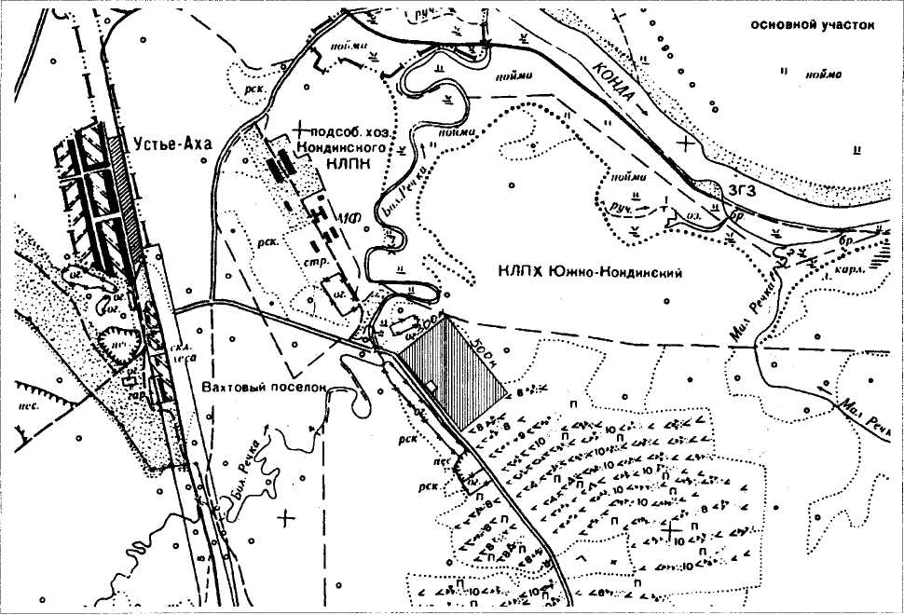
Условные обозначения:

Граница земельного участка под ведение крестьянского (фермерского) хозяйства
Граница земельного участка, под строительство жилого дома

Выполнено: управлением архитектуры и градостроительства администрации Кондинского района июль 2008

Приложение 2
к постановлению главы района
от 24.07.2008 № 901

СХЕМА РАЗМЕЩЕНИЯ ОБЪЕКТА
Фрагмент 2, земельный участок под строительство жилого дома, расположенного на землях населенных пунктов с юго-восточной стороны пгт.Междуреченский,
100 м. юго-восточнее р.Большая речка

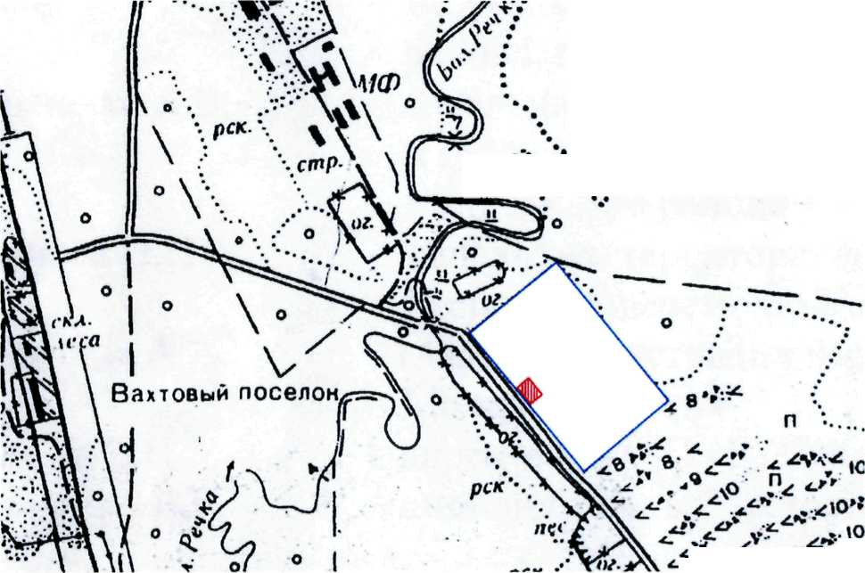

Условные обозначения:
Граница земельного участка, под строительство жилого дома
Граница земельного участка, под ведение фермерского хозяйства

Выполнено: управлением архитектуры II градостроительства администрации Кондинского района июль 2008

Приложение 3
к постановлению главы района
от 24.07.2008 № 901

Состав
организационного комитета, уполномоченного на проведение публичных слушаний по предоставлению разрешения на условно разрешенный вид использования
земельного участка

О.И. Туганова | - первый заместитель главы администрации района, председатель организационного комитета
Б.И. Рудницкий | - заместитель начальника управления архитектуры  и градостроительства администрации Кондинского района, заместитель председателя организационного комитета
С.А. Боенко | - главный специалист управления архитектуры  и градостроительства администрации Кондинского района, секретарь организационного комитета
Члены организационного комитета:
А.С. Дмитриев | - директор муниципального учреждения Управление капитального строительства Кондинского района
А.А. Кошманов | - глава городского поселения Междуреченский  (по согласованию)
А.В. Шнейдер | - начальник управления по землеустройству  и недропользованию администрации Кондинского района.

